Конспект классного часа
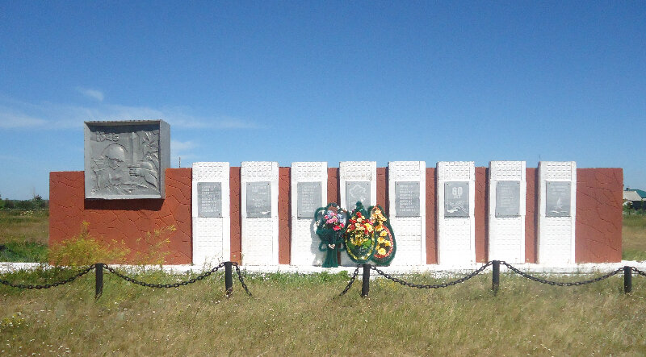
«Герой моей малой Родины»
Стена памяти д. Бурханкуль

Цель:
воспитывать чувство патриотизма к своей Родине, к малой Родине.
Задачи:
показать значение Родины в жизни каждого человека;
развивать у учащихся познавательный интерес истории своей малой родины, героям своей малой родины.

Ход классного часа
Организационный момент
Здравствуйте, ребята. Я очень рада видеть вас.
А скажите мне, какими вы должны быть на уроке? (внимательными, находчивыми, активными ...)
Я думаю, что все вы будете внимательны и активны, а главное — покажите, что знаете и обязательно узнаете и запомните что-то новое.
Основная часть
Ребята, у вас на партах разложены листочки, на которых написаны числа и буквы, вам нужно сейчас все эти листочки прикрепить на доску по порядку чисел.
- Что получилось?
Прочитаем все вместе тему нашего мероприятия:

«Герой моей малой Родины»

У каждого человека есть своя Родина, своя малая Родина. Ребята, что такое Родина? (Дети отвечают.)
(Родина – это территория, где человек родился, среда, в которой он вырос, живёт и воспитывается. Условно различают большую и малую Родину. Под большой Родиной подразумевают страну, где человек вырос, живёт и, которая стала для него родной и близкой.)
Как называется наша Родина? (Россия)
Как Вы понимаете слова «Моя малая Родина»? (свой родной город, село, деревня)
Как называется наша малая Родина? (посёлок Рощино)
У России есть государственные символы: флаг, герб, гимн. (демонстрация)
Мы узнали, что такое малая Родина. Вернёмся к названию нашего классного часа.
Как Вы понимаете слово «герой»? (высказывания детей)
В словаре С.И.Ожегова такое описание «герой» - человек, совершающий подвиги, необычный по своей храбрости, доблести, самоотверженности.
Как вы думаете, какими качествами должен обладать герой? (Высказывания детей)
Среди качеств, перечисленных на доске, выберите те, которые характеризуют героя:
Ребята, давайте разделимся на группы .Перед вами карточки, ваша задача выбрать те карточки ,которые характеризуют героя. Составьте кластер.
(На партах лежат карточки)
(Сильный, храбрый, ленивый, смелый, трусливый, самоотверженный, слабый, выносливый, требовательный к себе, трудолюбивый, умный, готовый прийти на помощь, добродушный)
Выступление спикера группы( выступают дети)
Учитель: Мы выделили качества, которые свойственны герою.

Ребята, сегодня я хочу вам рассказать о герое, которого я знала очень хорошо. Это Иван Петрович Матюхин - воин, труженик, прекрасный семьянин. Командир мотострелкового отделения 27 й отдельной гвардейской танковой бригады, гвардии старшина.
Мне выпала честь работать в Бурханкульской школе Троицкого района, которой в 2006 году было присвоено имя И.П Матюхина.
Родился Иван Петрович 27 сентября 1922 г в селе Студенки Рязанской губернии, в крестьянской семье. С 1938 года жил в Троицком районе.
Частым гостем был Иван Петрович в этой школе. На классных часах рассказывал ребятам о том, как сеял и убирал хлеб, помогал в кузнице, слесарил. Хотя и молод был, но все делал по-мужицки основательно, крепко, на совесть. И справлял свое дело не за страх, а за совесть, отдавался делу весь, без остатка.
В октябре 1941 года был призван в Красную Армию.
Была война, прошла война,
Над полем боя тишина.
Но по стране, по тишине
Идут легенды о войне.
Во время войны весь народ встал на защиту своей Родины. Люди не говорили громких слов любви к Родине, они не испугались и проявляли выдержку, совершали подвиги.
Война... Уже в августе 1941 года Иван Петрович на Волховском фронте. Затем Сталинград, Курская битва. Освобождал от врага Харьков, Полтаву, города и села Румынии, Венгрии, Чехословакии. Гвардии старшина, командир отделения автоматчиков-десантников 27-й гвардейской отдельной танковой бригады, в боях за Родину был ранен и контужен.

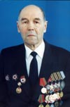

Был удостоен 3-х орденов Славы. Особенно памятен ему август 1943 года. Отделение автоматчиков со своим командиром в ходе упорных боев в районе Богодухова (Воронежский фронт) просочилось в занятое фашистами село Валки. На окраине села они заметили три бронетранспортера и небольшую группу немцев возле них. У Ивана Петровича возникла дерзкая мысль - захватить эти бронетранспортеры. Смелым, внезапным ударом, применив гранаты и огонь автоматов, они захватили эти машины, уничтожив при этом более 30 фашистов. Воспользовавшись затем крупнокалиберными пулеметами бронетранспортеров, они держали под огнем позиции врага, обеспечив тем самым освобождение села с наименьшими потерями.
В начале января 1943 года бригада пополнилась танками Т-34 из танковой колонны « Челябинский колхозник». Боевые машины были построены на средства, собранные жителями Челябинской области Иван Петрович сказал, что танки присланы его земляками.
В мае 1945 года, уже после капитуляции, подразделения 7-й гвардейской армии продолжали боевые действия, добивая врага на территории Чехословакии. День Победы встречал... на госпитальной койке.
«Вы живы в памяти людей (читает ученик)
Бессмертным подвигом солдатским.
За счастье Родины своей
В тяжёлый час ушли сражаться…
А мы в Победный горький День,
Героев вспомним и помянем…
Их нет давно, а грусти тень,
Как облака над головами…»
В июле 1945 года был демобилизован и вернулся на Родину. После войны проживал в деревне Бурханкуль Троицкого района. Работал механизатором в совхозах « Песчаное» и « Белозёрский. С 1976 года жил в городе Троицк.
Победой кончилась война.( читает ученик)
Те годы позади.
Горят медали, ордена
У многих на груди.
Кто носит орден боевой
За подвиги в бою,
А кто за подвиг трудовой
В своем родном краю….."
С.Михалков
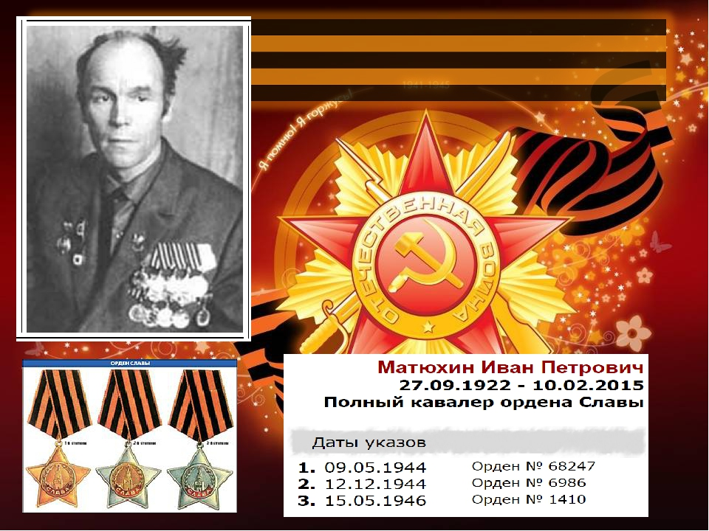

Почетный гражданин Троицкого района Иван Петрович Матюхин, помимо 3-х орденов Славы и ордена Октябрьской Революции, награжден орденами Отечественной войны I и II степени, медалями "За отвагу", "За оборону Сталинграда", "За освобождение Праги", "За победу над Германией в Великую Отечественную войну 1941-1945 г.г.", медалью Жукова, юбилейными медалями, множеством почетных грамот и дипломов.
За успехи в труде получил орден Октябрьской Революции, медаль "За освоение Целины", "Ветеран труда".Умер 10 февраля 2о15 года.
В городе Троицк открыта мемориальная доска полному кавалеру Ордена Славы Ивану Петровичу Матюхину. Троицк помнит героя-фронтовика! Улица им. Степана Разина. Дом №46. Здесь долгие годы жил участник Великой Отечественной войны.
(просмотр видеоролика «О той весне»)
История – это память, а также опыт по изучению событий, за которыми стоят отдельные люди, семьи или целые династии. Знание своих корней всегда было и остается важным в жизни любого человека, потому что это твоя история, твоя гордость и опора в жизни. Каждый человек должен знать историю своей семьи, интересоваться ею. Потому что история любой семьи – это частичка истории нашего города, страны.

Выступление ученика:

…Помните! Через века, через года –

помните!

О тех, кто уже не придет никогда, -

помните!

Не плачьте! В горле сдержите стоны,

горькие стоны.

Памяти павших будьте достойны!

Вечно достойны!

Хлебом и песней, мечтой и стихами,

жизнью просторной.

Каждой секундой, каждым дыханьем

будьте достойны!

Люди! Покуда сердца стучатся –

помните!

Какою ценой завоевано счастье,-

пожалуйста, помните!

Подведение итогов, рефлексия

Ребята, я предлагаю вам продолжить фразы.

Я присутствовал(а) на классном часе, который называется…

Мне больше всего запомнилось …

Этот классный час научил меня ...

Наш сегодняшний классный час подошел к концу.

Я думаю, что вы запомните имя этого героя , который защищал нашу Родину.

Ведь каждый человек, живущий на планете, испытывает чувство гордости за свою Родину, свой народ и страну, свою землю и историю. Я горжусь и буду помнить, что наш земляк Иван Петрович внёс весомый вклад своим трудом в победу над врагом. Ребята, мы с вами открыли ещё страницу героической Победы великого народа в Великой Отечественной войне. Не забывайте о наших героях, ведь мы обязаны им жизнью.
В мирном небе пусть сияет солнышко, согревая красоту родной земли. Не забывайте никогда свою малую Родину, кто вы и откуда...


.

